Nginx

# 什么是Nginx？

* **Nginx (“engine x”) 是俄罗斯人Igor Sysoev(塞索耶夫)编写的一款高性能的 HTTP 和反向代理服务器。**
* **Nginx 已经在俄罗斯最大的门户网站── Rambler Media（**[**www.rambler.ru**](http://www.rambler.ru/)**）上运行了3年时间，同时俄罗斯超过20%的虚拟主机平台采用Nginx作为反向代理服务器。**
* **在国内，已经有 新浪博客、新浪播客、网易新闻、六间房、56.com、Discuz!、水木社区、豆瓣、YUPOO、海内、迅雷在线 等多家网站使用 Nginx 作为Web服务器或反向代理服务器。**

# 使用Nginx做七层负载均衡的理由

1、高并发连接：官方测试能够支撑5万并发连接，在实际生产环境中跑到2～3万并发连接数。

2、内存消耗少：在3万并发连接下，开启的10个Nginx 进程才消耗150M内存（15M*10=150M）。

3、配置文件非常简单：风格跟程序一样通俗易懂。

4、成本低廉：Nginx为开源软件，可以免费使用。而购买F5 BIG-IP、NetScaler等硬件负载均衡交换机则需要十多万至几十万人民币。

5、支持Rewrite重写规则：能够根据域名、URL的不同，将 HTTP 请求分到不同的后端服务器群组。

6、内置的健康检查功能：如果 Nginx Proxy 后端的某台 Web 服务器宕机了，不会影响前端访问。

7、节省带宽：支持 GZIP 压缩，可以添加浏览器本地缓存的 Header 头。

8、稳定性高：用于反向代理，宕机的概率微乎其微。

# 3.Nginx 负载均衡的典型应用

* 四层负载均衡

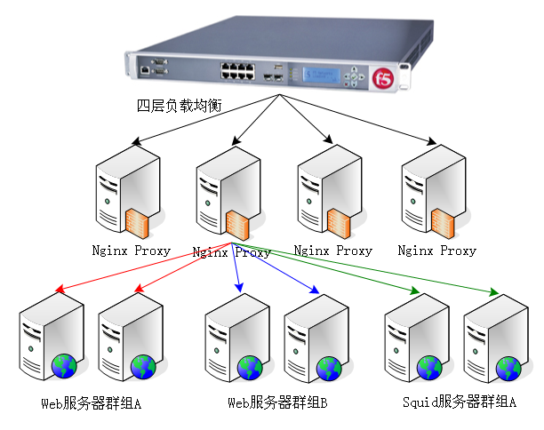

* 硬件、软件七层负载均衡对比：NetScaler与Nginx

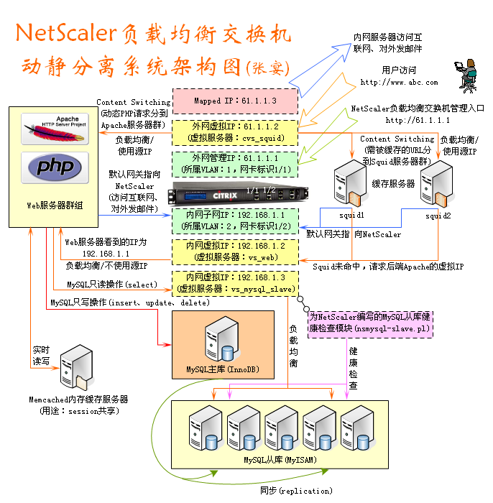

* Nginx

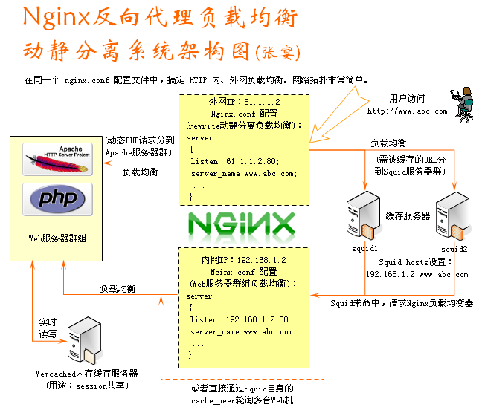

# 4.使用

* **编写每天定时切割Nginx日志的脚本**

创建脚本/usr/local/nginx/sbin/cut_nginx_log.sh，输入以下内容

#!/bin/bash

# This script run at 00:00

# The Nginx logs path

logs_path="/usr/local/nginx/logs/"

mkdir -p ${logs_path}$(date -d "yesterday" +"%Y")/$(date -d "yesterday" +"%m")/

mv ${logs_path}access.log ${logs_path}$(date -d "yesterday" +"%Y")/$(date -d "yesterday" +"%m")/access_$(date -d "yesterday" +"%Y%m%d").log

kill -USR1 `cat /usr/local/nginx/logs/nginx.pid`

* 设置crontab，每天凌晨00:00切割nginx访问日志

crontab –e

00 00 * * * /bin/bash /usr/local/nginx/sbin/cut_nginx_log.sh

# 总结

* 对于中、小型企业，如果没有资金去购买昂贵的四/七层负载均衡交换机，那么Nginx是不错的七层负载均衡选择，并且可以通过 Nginx + Keepalived 实现 Nginx 负载均衡器双机互备，任意一台机器发生故障，对方都能够将虚拟IP接管过去。

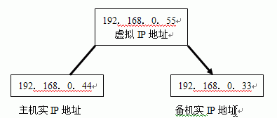

* 对于有资金购买四/七层负载均衡交换机的大型网站，Nginx也有其用武之地。以门户类网站为例， F5 BIG-IP等四/七层交换机由于负责了全站多个产品的服务，并发数非常高，而内容转发规则等七层交换业务，用不到F5 BIG-IP的四层硬件芯片，极大地消耗了F5的CPU和内存资源，成为高并发应用的制约条件。而Nginx的出现，成为了F5 BIG-IP七层交换的有力补充。